**Glass Me Volcano - pyłek do paznokci**

**Chcąc uzyskać spektakularny efekt na paznokciach warto sięgnąć po sprawdzone produkty gwarantujące taki efekt. <b>Glass Me Volcano</b> to doskonały pyłek do paznokci od Indigo, który odmieni paznokcie.**

**Glass Me Volcano - niesamowity efekt muśnięty pyłkiem**

Paznokcie kobiety są bardzo delikatne, dlatego należy o nie dbać w szczególny sposób. Obecnie na rynku dostępne jest wiele lakierów do paznokci i ozdób, które pozwalają uzyskać niesamowity efekt. **Glass Me Volcano** od Indigo to niesamowity produkt, który jest bardzo łatwy w aplikacji. Obecnie jest sezon wesel i ślubów - paznokcie taki będą idealne na te okazje.

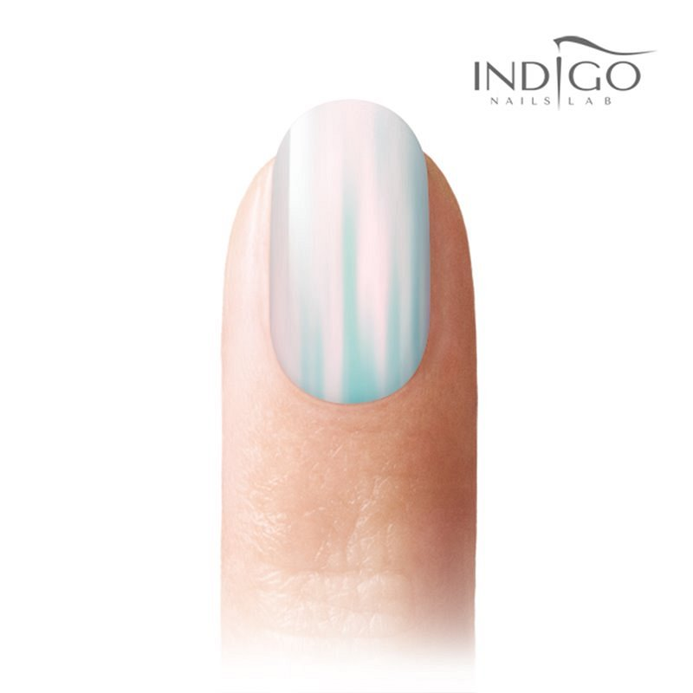

**Pyłek na paznokciach - dlaczego warto?**

To czy paznokcie będą pomalowane standardowo czy z dodatkami zależy od właścicielki. Jednak warto dobrać kolor i wzory do okazji. [Glass Me Volcano](https://www.indigogdansk.pl/3972-glassme-volcano.html) to nowość, która zachwyca swoim blaskiem. Pyłek ten nie przygasza koloru lakier, który znajduje się pod warstwą. Paznokcie pomalowane w taki sposób prezentują się rewelacyjnie. Piękne i zadbane paznokcie to wizerunek każdej kobiety.

**Jak zaaplikować pyłek na paznokciach?**

*Glass Me Volcano* od Indigo jest bardzo prosty w aplikacji. Na klasyczny manicure hybrydowy (2 warstwy) oraz top bez dyspersji nakłada się pyłek. Następnie za pomocą opuszka palca wmasowuje się go w paznokieć. Na ta warstwę nakłada się top i utwardza w lampie UV. Co istotne, efekt ten utrzymuje się na paznokciach bardzo długo.